Белорусский государственный технологический университет

Факультет информационных технологий

Кафедра программной инженерии

 Лабораторная работа 5

По дисциплине «Основы алгоритмизации и программирования»

На тему «Разветвляющиеся программы»

Выполнила:

Студент(ка) 1 курса 7 группы

Подшиваленко Диана Игоревна

Преподаватель: асс. Андронова М.В.

2023, Минск

**1. Выполнить программу, приведенную в правой части, несколько раз с различными значениями переменной j.**

**Переделать программу с тем, чтобы ввод и вывод осуществлялся с помощью *потоковых* операторов ввода-вывода.**

#include <iostream>

#include <iomanip>

#include <Windows.h>

#include <stdio.h>

#include <conio.h>

using namespace std;

int main() {

SetConsoleCP(1251);

SetConsoleOutputCP(1251);

double b, z, x = 4.e-3, s = 1.1, j;

cout << "Введите j ";

cin >> j;

b = s + (5 * x + j);

if (b < 1.5) // используем оператор if для проверки условия. Если истина, то выполняем то, что находится в if

z = sqrt(x + 0.3 * j) + b;

else // блок else выполнится, если условие в if ложно

z = abs(x * j + b);

cout << "j=" << j << " z=" << z << endl;

}

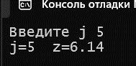 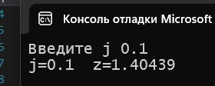

**2. Выполнить программу, приведенную в правой части.**

**Изменить программу с тем, чтобы ввод и вывод осуществлялся с помощью *потоковых* операторов ввода-вывода.**

#include <iostream>

#include <iomanip>

#include <Windows.h>

#include <stdio.h>

#include <conio.h>

using namespace std;

int main() {

SetConsoleCP(1251);

SetConsoleOutputCP(1251);

float x, y, z, mn, mx;

cout << "Введите x ";

cin >> x; // считываем x

cout << "Введите y ";

cin >> y; // считываем y

cout << "Введите z ";

cin >> z; // считываем z

if ((x + y + z) < (x * y * z)) // если условие в скобках истинно, то выполняем действие в блоке if

mx = (x * y * z);

else // иначе выполняем условие в блоке else

mx = (x + y + z);

mn = x;

if (mn > y) mn = y; // если условие в скобках истинно, то выполняем действие в блоке if

if (mn > z) mn = z; // если условие в скобках истинно, то выполняем действие в блоке if

cout << "max(x + y + z, xyz) * min(x, y, z) = " << mx * mn << endl; // выводим результат

}

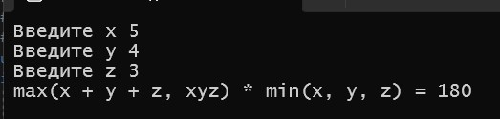

**3. Выполнить программу с использованием оператора выбора switch, приведенную в правой части,**

**Записать условие задачи.**

#include <Windows.h>

#include <stdio.h>

#include <conio.h>

using namespace std;

int main() {

SetConsoleCP(1251);

SetConsoleOutputCP(1251);

int k;

puts("Вы хотите купить автомобиль? (1-да, 2-нет)");

cin >> k;

switch (k) { //используем оператор выбора switch

case 1: { // если выбрали 1

puts("Какой? (1- Майбах, 2- Тойота, 3- Лада)");

cin >> k;

switch (k) { // используем оператор выбора switch

case 1: puts("Не слишком дорого?"); break; // если выбрали 1

case 2: puts("Хороший выбор"); break; // если выбрали 2

case 3: puts("Сомнительный выбор"); break; // если выбрали 3

default: puts("Некорректный вариант"); break; //По идее здесь тоже не хватает default иначе программа ничего не выведет при выборе числа != 1 или 2, или 3

}break;

}

case 2:puts("Полезно ходить пешком"); break; // если выбрали 2

default: puts("Некорректный вариант"); break; // если выбрали что-то кроме 1, 2

}

return 0;

}

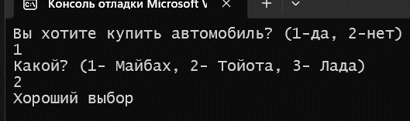

Написать программу, которая реализует опрос пользователя о покупке автомобиля. Использовать оператор выбора switch. Программа должна содержать следующие вопросы:

1. Хочет ли пользователь вообще покупать машину. Дать два варианта ответа(1-да, 2-нет)
2. Если да, то спросить о марке машины и дать три варианта ответа(1- Майбах, 2- Тойота, 3- Лада)

При вводе некорректного числа сообщить о некорректном вводе.

1. Если нет, то вывести, что пешком ходить полезно
2. Иначе сообщить о некорректном вводе.

**4. Написать и выполнить программу по первой блок-схеме лабораторной работы № 2.**

**№11**

Начало

Ввод x, y, z

max = x

y > max

max = y

да

нет

z > max

max = z

да

нет

b = y*z

min = x*y

c = z*x

min = b

да

b < min

c < min

нет

min = c

да

a = max*min

нет

Вывод a

Конец

#include <iostream>

#include <iomanip>

#include <Windows.h>

#include <stdio.h>

#include <conio.h>

using namespace std;

int main() {

SetConsoleCP(1251);

SetConsoleOutputCP(1251);

double x, y, z, max, min, a;

cin >> x >> y >> z; // ввод x, y, z

max = x;

if (y > max) max = y; // если условие истинно, то выполнится то, что стоит после if в этой же строке, иначе - ничего не произойдёт

if (z > max) max = z; // если условие истинно, то выполнится то, что стоит после if в этой же строке, иначе - ничего не произойдёт

min = x * y;

if (y * z < min) min = y * z; // если условие истинно, то выполнится то, что стоит после if в этой же строке, иначе - ничего не произойдёт

if (z * x < min) min = z * x; // если условие истинно, то выполнится то, что стоит после if в этой же строке, иначе - ничего не произойдёт

a = max * min;

cout << a << endl; // выводим a

}

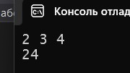

**5. В соответствии со своим вариантом написать программу по условию, приведенному в таблице ниже. Использовать операторы *if* и (или) *тернарные* операторы.**

|  |  |
| --- | --- |
| 11 | Для целого числа **К** от 1 до 9 напечатать фразу «мне К лет», учитывая при этом, что при некоторых значениях **К** слово «лет» надо заменить на слово «год» или «года». |

#include <iostream>

#include <iomanip>

#include <Windows.h>

#include <stdio.h>

#include <conio.h>

using namespace std;

int main() {

SetConsoleCP(1251);

SetConsoleOutputCP(1251);

for (int k = 1; k < 10; k++) { // использую цикл for, чтобы было удобнее. Изменяю k от 1 до 9

if (k == 1) cout << "Мне " << k << " год." << endl; // если условие в скобках истинно, то выполняю то, что стоит в этой же строке после условия

else if (k >= 2 and k <= 4) cout << "Мне " << k << " года." << endl; // иначе использую вложенный if в блок else, если условие в скобках истинно, то выполняю то, что стоит в этой же строке после условия

else cout << "Мне " << k << " лет." << endl; // иначе выполняю то, что стоит в этой строке после слова else

}

return 0;

}

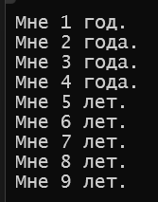

**6. Написать программу, реализующую диалог на любую тему с использованием оператора switch.**

#include <iostream>

#include <iomanip>

#include <Windows.h>

#include <stdio.h>

#include <conio.h>

using namespace std;

int main() {

SetConsoleCP(1251);

SetConsoleOutputCP(1251);

int a;

cout << "Здравствуйте." << endl;

cout << "Мы рады видеть Вас в нашем кафе." << endl;

cout << "В нашем кафе Вы можете попробовать разные виды кофе, а также десерты." << endl;

cout << "Желаете кофе? (1- да) " << endl;

cin >> a;

switch (a) {

case 1: { cout << "Я могу предложить вам несколько вариантов (1- Латте, 2- Капучино, 3- Эспрессо)" << endl;

cin >> a;

switch (a) {

case 1: cout << "Отличный выбор. У Латте очень мягкий молочный вкус" << endl; break;

case 2: cout << "Хороший выбор. Капучино очень вкусный напиток" << endl; break;

case 3: cout << "Неплохой выбор. Классика" << endl; break;

default: cout << "Извините, другого кофе у нас нет" << endl; break;

}

}

default: { cout << "Может десерт? (1- да) " << endl;

cin >> a;

switch (a) {

case 1: {cout << "У нас есть круассан, маффин (1- круассан, 2- маффин) " << endl;

cin >> a;

switch (a) {

case 1: cout << "Отлично. У нас очень вкусные круассаны" << endl; break;

case 2: cout << "Хорошо. Нашим клиентам очень нравятся наши маффины" << endl; break;

default: cout << "К сожалению, больше у нас ничего нет" << endl; break;

}

}break;

default: cout << "Жаль, что Вы не хотите. Хорошего Вам дня" << endl; break;

}

}

}

}

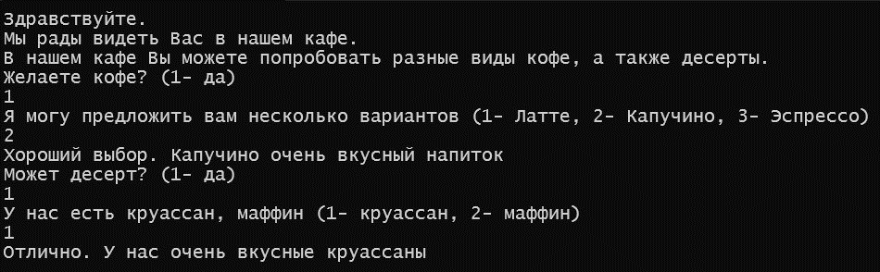

**7. Дополнительные задачи.**

**1. Введены с клавиатуры три числа. Найти сумму тех чисел, которые делятся на 5. Если таких чисел нет, то вывести текст «Error». Использовать только тернарные операторы.**

#include <iostream>

#include <iomanip>

#include <Windows.h>

#include <stdio.h>

#include <conio.h>

using namespace std;

int main() {

SetConsoleCP(1251);

SetConsoleOutputCP(1251);

int a, b, c, s = 0;

cin >> a >> b >> c;

s = (a % 5 == 0) ? s + a : s; // если условие в скобках истинно, то выполнить операцию после ? , иначе - после :

s = (b % 5 == 0) ? s + b : s; // если условие в скобках истинно, то выполнить операцию после ? , иначе - после :

s = (c % 5 == 0) ? s + c : s; // если условие в скобках истинно, то выполнить операцию после ? , иначе - после :

s == 0 ? cout << "Error" << endl : cout << s; // если условие истинно, то выполнить операцию после ? , иначе - после :

}



**2. На шахматном поле в клетке (k, l) расположен слон. Угрожает ли он фигуре стоящей в клетке (m, n)? Предусмотреть обработку ошибочного ввода пользователя (выдавать диагностическое сообщение).**

#include <iostream>

#include <iomanip>

#include <Windows.h>

#include <stdio.h>

#include <conio.h>

using namespace std;

int main() {

SetConsoleCP(1251);

SetConsoleOutputCP(1251);

int k, m, n;

cin >> k >> m >> n;

if (k > 8 || m > 8 || n > 8 || k < 1 || m < 1 || n < 1 || (k == m and 1 == n)) { // проверка на корректность ввода

cout << "Недопустимые значения координат!";

}

else {

if (abs(k - m) == abs(1 - n)) cout << "Слон угрожает фигуре" << endl; // проверка стоят ли фигуры на одной диагонали, так как слон ходит по диагонали

else cout << "Слон не угрожает фигуре";

}

}

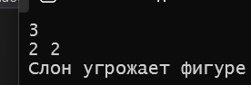

**3. Возможно ли на прямоугольном участке застройки размером а на b метров разместить два дома размером р на q и r на s метров? Дома можно располагать только параллельно сторонам участка.**

#include <iostream>

#include <iomanip>

#include <Windows.h>

#include <stdio.h>

#include <conio.h>

using namespace std;

int main() {

SetConsoleCP(1251);

SetConsoleOutputCP(1251);

int a, b, p, q, r, s;

cin >> a >> b >> p >> q >> r >> s;

if (((p + r) < a and (q + s) < b) || ((p + r) < b and (q + s) < a) || ((p + s) < a and (q + r) < b) || ((p + s) < b and (q + r) < a)) { // рассматриваем все возможные варианты расположения

cout << "Расположение возможно";

}

else {

cout << "Расположение невозможно";

}

}

